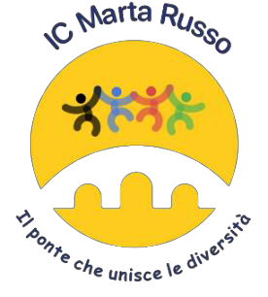 |   MINISTERO DELL’ISTRUZIONE e DEL MERITO  UFFICIO SCOLASTICO REGIONALE PER IL LAZIO  Istituto Comprensivo “Marta RUSSO”  Via I. Torsiello,57 -00128 ROMA  065061913- 50659063  Codice fiscale 97199460581   RMIC8B1001@pec.istruzione.it -RMIC8B1001@istruzione.it  https://www.ic-martarusso.it/ | 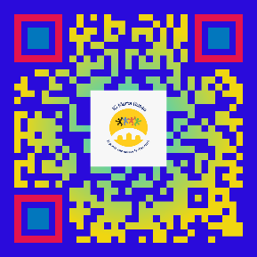  QR CODE IC M. RUSSO
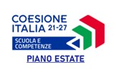 |    | 

AL DIRIGENTE SCOLASTICO
IC MARTA RUSSO
Io sottoscritt __ ______________________________________________________________
Genitore/Turore dell’alunno/a _______________________________________________________
iscritto per l’anno scolastico _________ / __________ nella classe / sezione ______________ di
Scuola Primaria Scuola Secondaria
nel plesso di Trigoria Vallerano

AUTORIZZA

__ l __ propri __ figli __ a partecipare all’iniziativa progettuale “Sport e Famiglia”
della Federazione Italiana Motonautica del Coni - il 9 maggio 2025 dalle ore 8:15/8:30 alle ore 13:30 presso il laghetto dell’Eur - lato Viale America – (per informazioni dettagliate consultare la nota allegata.)
Gli alunni dovranno arrivare sul posto autonomamente dove saranno accolti da alcuni docenti di classe.
La partecipazione non costituirà assenza, sarà cura dei docenti presenti sul posto fare l’appello e registrare le presenze.
Firma dei genitori/tutore

Data _____________________ Firma _______________________________

Firma _______________________________

